C E R E R E D E L E G I T I M A R E
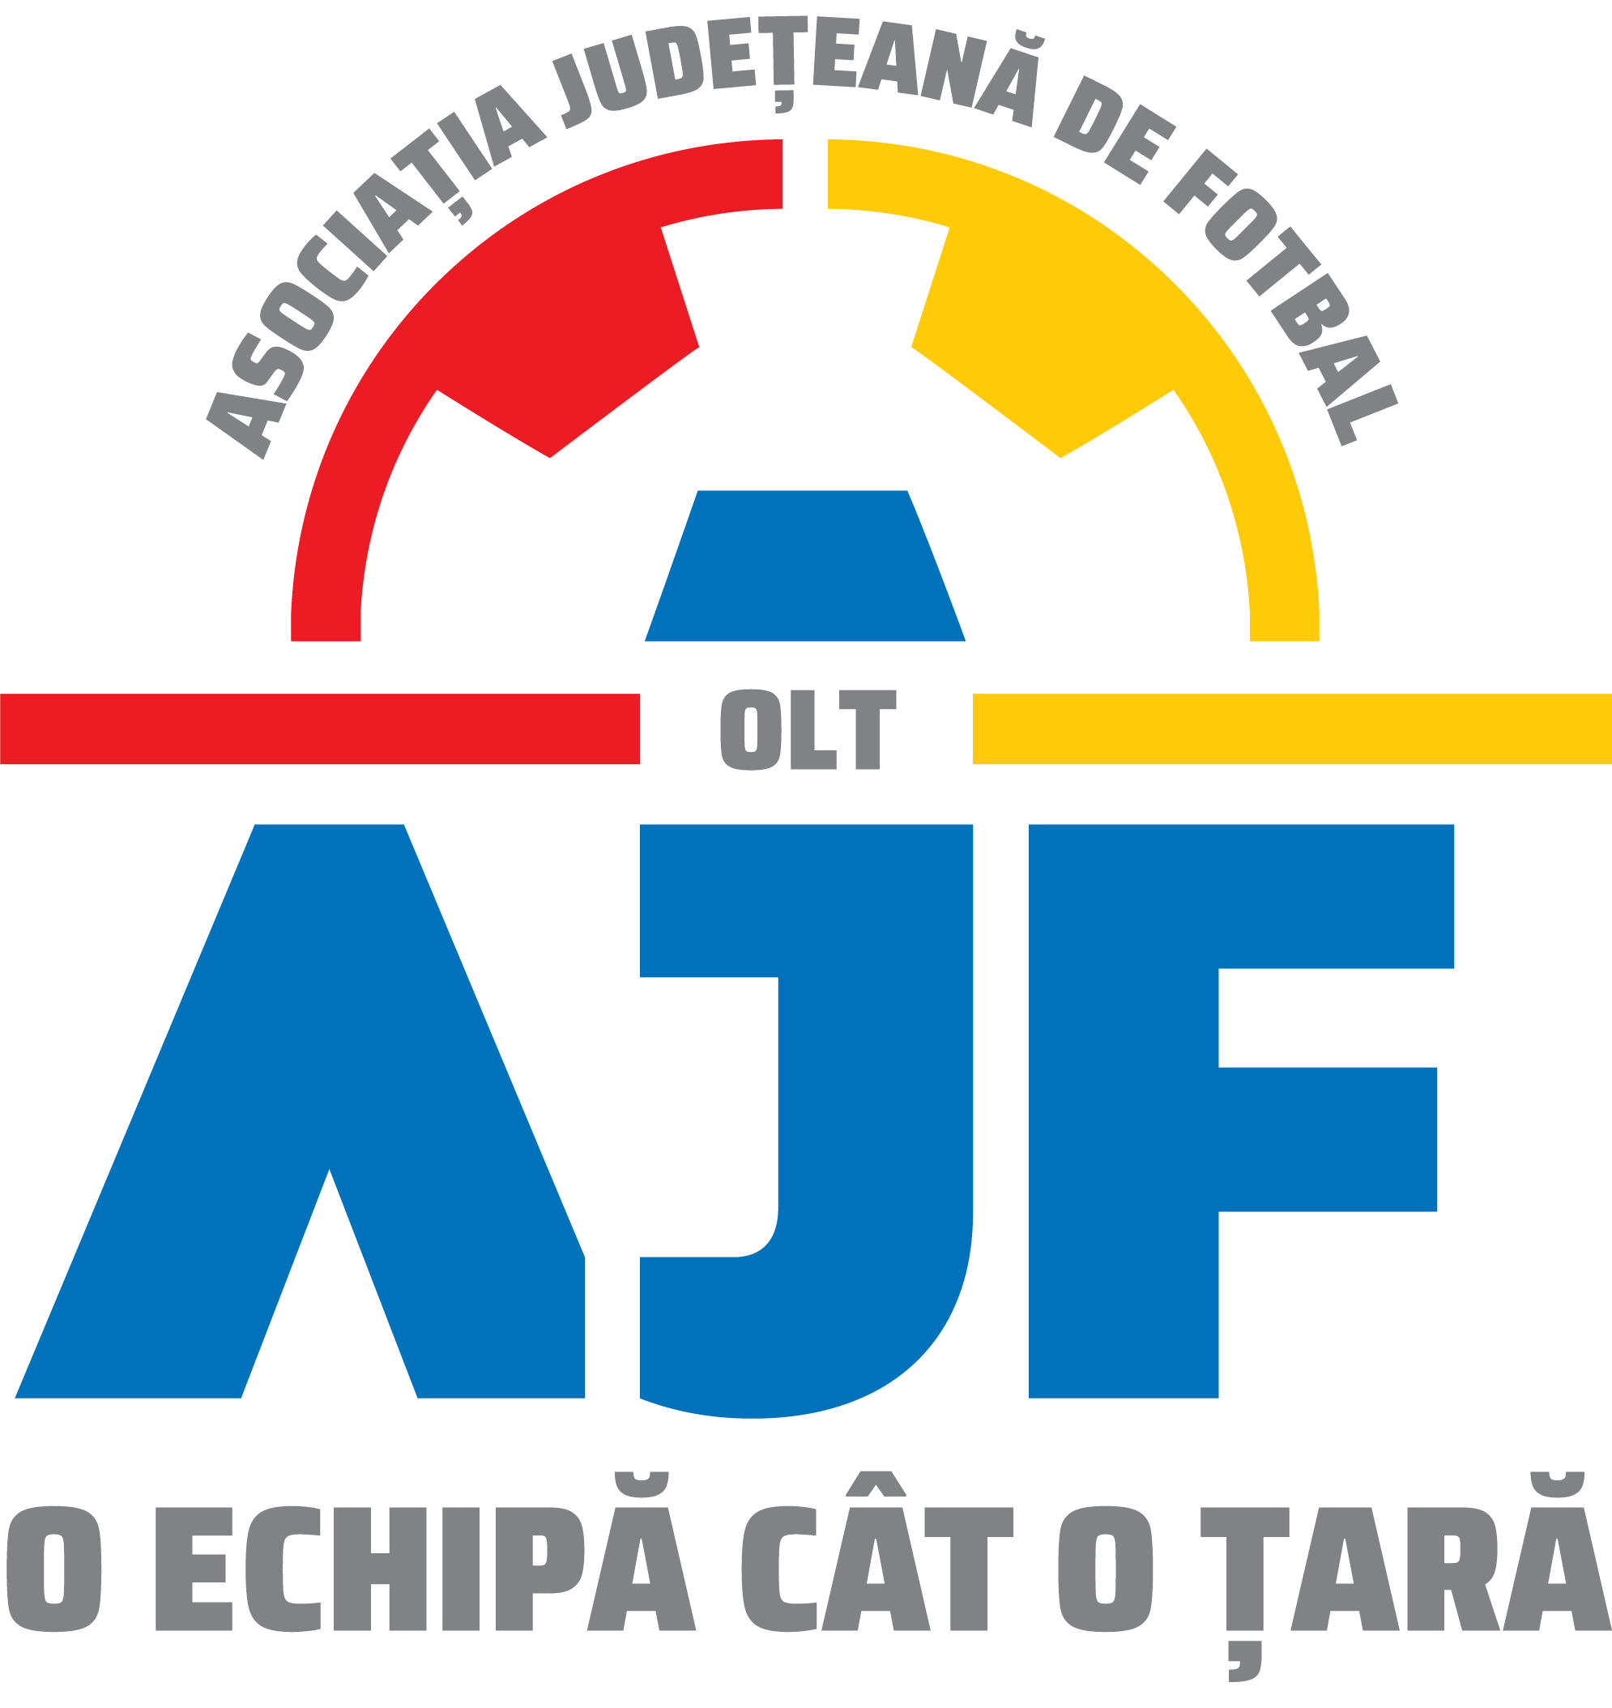
ASOCIAŢIA JUDEŢEANĂ DE FOTBAL OLT

Str. Crisan, nr.23B, et.1, ap.7 - Slatina
TEL/FAX : 0249.412.100; mobil – 0722 / 65 65 03
BANCA: BCR – IBAN – RO96 RNCB 0200 0427 4332 0001
COD FISCAL: 7457167
E-mail: ajfolt@yahoo.com
www.ajfolt.ro; www.frf-ajf.ro

CĂTRE
ASOCIATIA JUDETEANA DE FOTBAL OLT

Subsemnatul ___________________________________ născut în anul ________
luna __________________ ziua ______ din părinţi _________________ şi ____________
în localitatea ___________________ judeţul _____________, domiciliat in localitatea ____________________, str. ________________, nr. ____ ,judetul __________, posesor al C.N./C.I. seria ____ nr.___________ eliberat de _________________ vă rog să aprobaţi legitimarea mea la Asociaţia Sportiva / Clubul __________________________, din localitatea ___________________, judetul ___________ .

La prezenta cerere anexez 2 (doua) fotografii recente, documentul de plata si declar ca nu am mai fost legitimat la alta / alt Asociatie Sportiva / Club.
Raspund personal pentru exactitatea datelor din prezenta cerere pe care o semnez astazi _____________ .

Data, Semnătura,
___________________ __________________

Acordul părintelui,
(numai pentru jucatorii care nu au implinit 16 ani)

Numele si prenumele ___________________________

Semnatura ___________________________________

Acordul Asociatiei Sportive / Clubului - De acord cu legitimarea

Numele si prenumele reprezentantului legal _____________________________

Semnatura si stampila _______________________________________________

